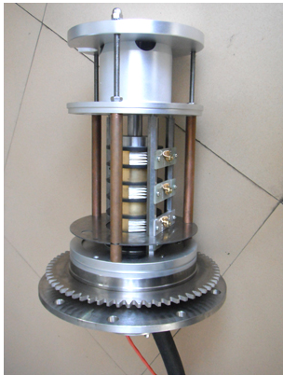
风电滑环技术特点
◆ 适用于1.25-2.5MW风力发电机
◆ 拥有多项专利技术；
◆ 环面、触点采用贵金属材料，耐磨寿命长，接触电阻小；
◆ 每个环道采用多触点技术设计，运行可靠、稳定；
◆ 多通道信号传输，抗干扰设计；
◆ 带低温补偿，完全适应各种恶劣的运行环境；
◆ 可传输RS485、CAN-BUS、PROFIBUS、Ethernet等总线数据 ；
◆ 部件安装方便，更换快捷；
◆ 抗振动设计，完全适应风机的振动环境；
◆ 抗粉尘设计，完全满足沙漠使用中的防尘要求；
◆ 标准铝制箱体和外壳 ；
◆ 标准法兰配置，能很好地与各厂家风机匹配；
◆ 防渗油专利设计，防止油、水渗漏入滑环内部，有效保护滑环，提高滑环稳定性、延长使用寿命；
◆ 承诺2年质保。
可选项：
◆ 可选择增量式或绝对值式编码连接
◆ 采用德国HARTING工业标准插口或国内标准工业接头
风电滑环的基本参数
